OSNOVNA ŠOLA PETROVČE

KATARINA DRAME

**SLOVENSKE ALPE**

SEMINARSKA NALOGA

PREDMET: GEOGRAFIJA

**KAZALO**

**1 UVOD**

**2 NARAVNOGEOGRAFSKE ZNAČILNOSTI**

2.1 LEGA

2.2. DELITEV SLOVENSKIH ALP

2.2.1 Julijske Alpe

2.2.2 Karavanke

2.2.3 Kamniško-Savinjske Alpe

2.3 GEOLOŠKA ZGRADBA

2.4 PODNEBJE

**3 DRUŽBENOGEOGRAFSKE ZNAČILNOSTI**

3.1 GOSPODARSTVO

3.2 PREBIVALSTVO

3.3 KULTURNA DEDIŠČINA

3.4 TRIGRAVSKI NARODNI PARK

3.5 RASTLINSTVO IN ŽIVALSTVO

**4 ZAKLJUČEK**

**5 VIRI IN LITERATURA**

**1 UVOD**

**Za seminarsko nalogo o Alpah sem se odločila, ker me je vedno privlačila lepota gora in sem si o našem gorovju želela izvedeti še več. Virov sem našla zelo veliko, zato menim, da ne bom imela težav. Ker me ta tema zelo zanima, se mi zdi, da bo delo zanimivo in upam, da se bom naučila kaj novega.**

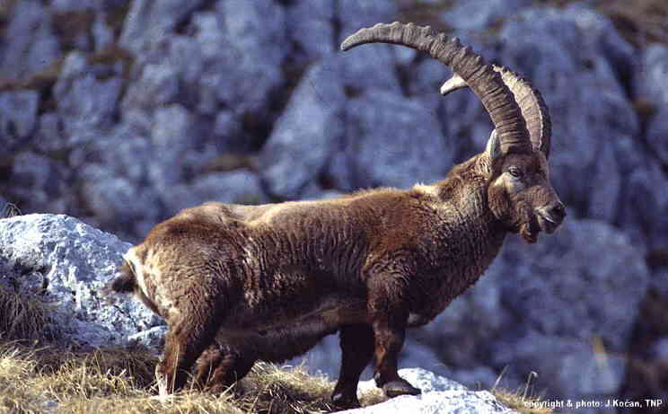

**2 NARAVNOGEOGRAFSKE ZNAČILNOSTI**

2.1 LEGA

Alpe so mladonagubano evropsko gorovje, ki se razteza od Ligurskega morja do Panonske nižine. Alpske pokrajine delimo na zahodne in vzhodne. Zahodne Alpske pokrajine se delijo na visokogorske in dolinske pokrajine. Med visokogorske spadajo naše zahodne Karavanke, Ziljske Alpe, Karnijske Alpe in Julijske Alpe; med dolinske pokrajine pa Soška dolina, Bohinj, Dolina, Kanalna dolina, Dolina Reklane, dolina Dunje, Gorenjske ravnine in dobrave in Koroške ravnine in dobrave. Države, skozi katere vije Alpsko gorovje so Alpske države.

2.2 DELITEV SLOVENSKIH ALP

Alpske pokrajine zavzemajo le majhen del naše države, je pa zato večji njihov pomen. V Slovenijo sega le jugovzhodni del celotnih Alp, ki obsega severozahodni in severni del države. To je razgibana pokrajina s številnimi gorskimi hrbti in grebeni, iz njih se proti nebu dvigajo vrhovi. Slovenske Alpe delimo na:JULIJSKE ALPE, KARAVANKE in KAMNIŠKO-SAVINJSKE ALPE. Slovenski Alpski svet meji na Italijo in Avstrijo, na jugu na dinarski svet, na vzhodu pa na panonski svet. Meje so neizrazite, saj se značilnosti sosednjih pokrajin prepletajo in spreminjajo le postopoma.

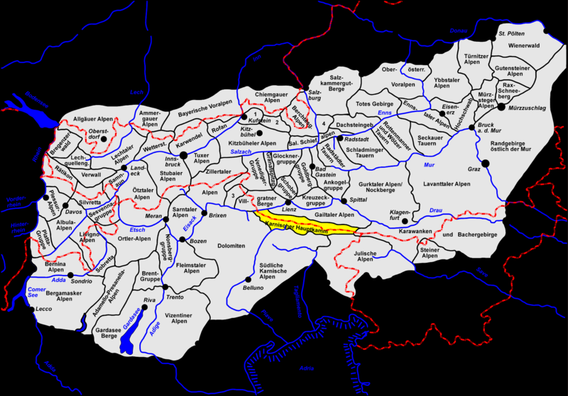

2.2.1

2.2.1 JULIJSKE ALPE

Julijske Alpe so zgrajene predvsem iz apnenca, v katerega so reke izdolble globoke doline, ki so jih v ledenih dobah preoblikovali ledeniki. Na južni strani Julijskih Alp je globoka dolina modro-zelene reke Soče, ki se izliva v Jadransko morje. Le to je opeval slovenski pesnik Simon Gregorčič:

Krasna si, bistra hči planin!  
Brhka v prirodni si lepoti,  
ko ti prozornih globočin   
nevihte temne srd ne moti –  
krasna si, hči planin!  
/…/

Soča, ki se ponekod prebiva skozi ozka korita, dobiva več pritokov s slapovi, med katerimi je tudi 106m visoka Boka pri Bovcu. Vode se na severni strani stekajo v Savo, ki nastane iz Save Dolinke in Save Bohinjke, ki teče skozi ledeniško Bohinjsko in prelepo Blejsko jezero.

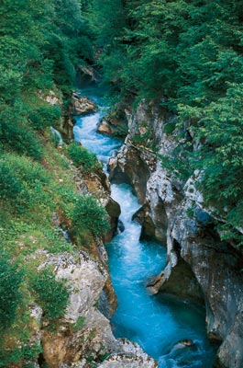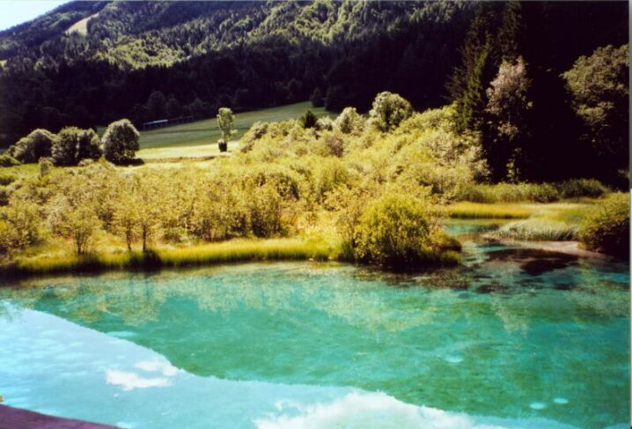

SOČA SAVA

Na severni strani se v Julijce odpirajo ledeniške doline: Krma, Kot, Vrata in Planica s Tamarjem.

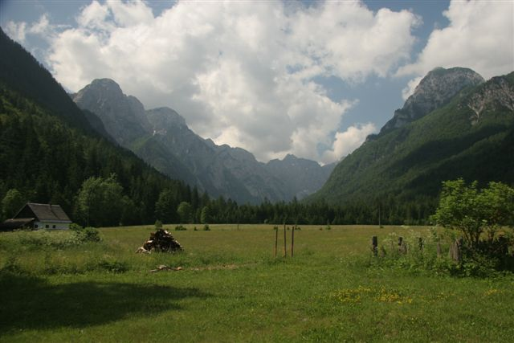

DOLINA KRME

Planoti v Julijskih Alpah sta Pokljuka in Jelovica.

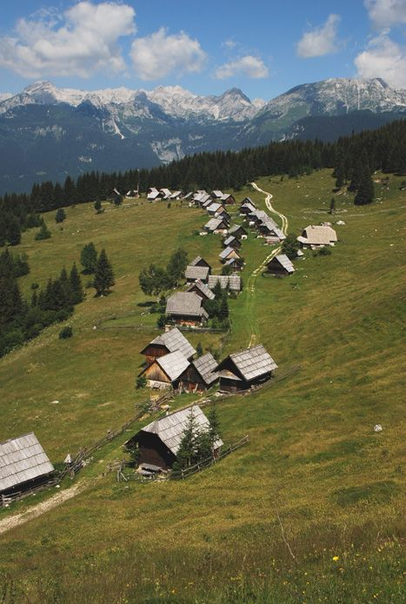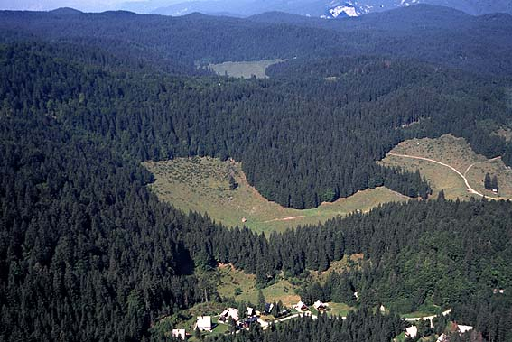

POKLJUKA JELOVICA

Vrhovi v Julijskih Alpah so: Triglav 2864m, Škrlatica 2740m, Mangart 2629m, Jalovec 2645m, Rombon 2208m, Bovški Grintovec 2347m, Krn 2244m, Vogel 1922m.

Triglav ni samo najvišja gora v Julijskih Alpah, ampak je tudi simbol in najvišja gora Slovenije.

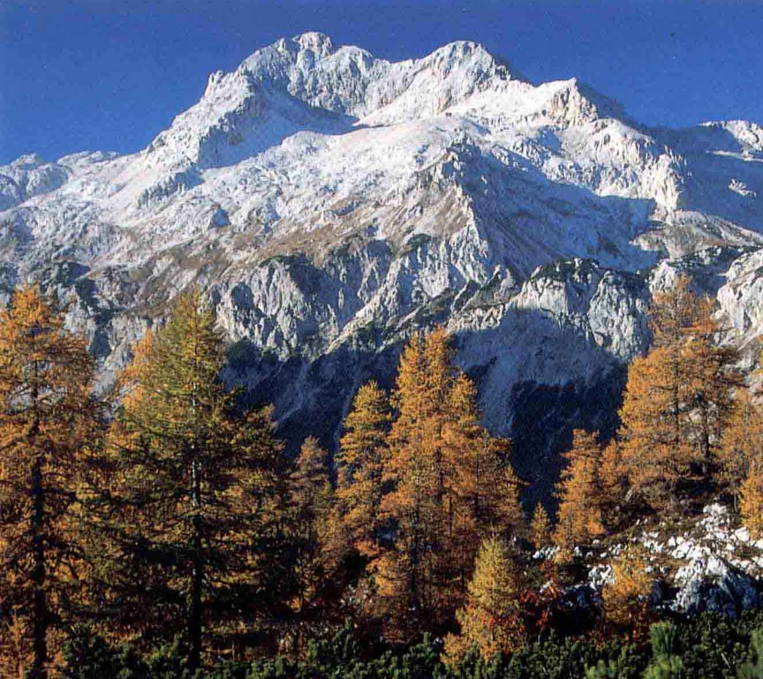

TRIGLAV

Slapovi v Julijskih Alpah so: slap Savica 72m, slap Peričnik 52m, slap Boka 106m, slapova v Kotu, slap Skok, slap Drsnik, Predelski slap, Poševni slap, Veliki Možinski slap in slap Suhe.

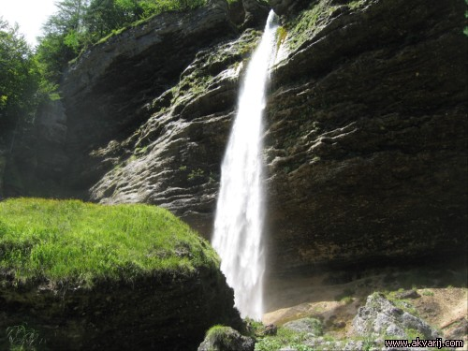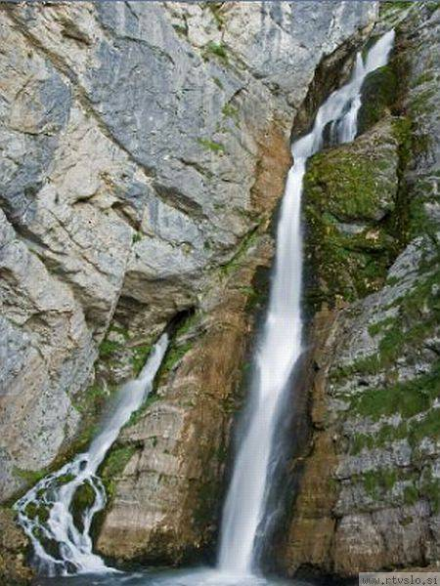

SLAP SAVICA SLAP PERIČNIK

Največje jezero v Julijskih Alpah je Bohinjsko jezero. Dolgo je 4,1 km, široko 1,2 km in globoko do 45 m.

Blejsko jezero je dolgo 1,45 km in globoko 30,6 m. Zanimivost tega jezera, ki privlači turiste je otok, na katerem stoji cerkev.

Manjša jezera so: Dvojno jezero, Zeleno jezero, Črno jezero, Jezero v Ledvicah, Krnska in Kriška jezera, Veliko jezero, Rjavo jezero.

Ledeniške doline so: Planica, Vrata, Dolina reke Radovne in Trenta.

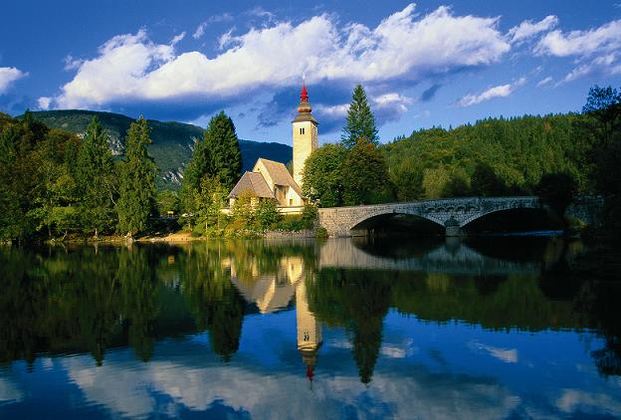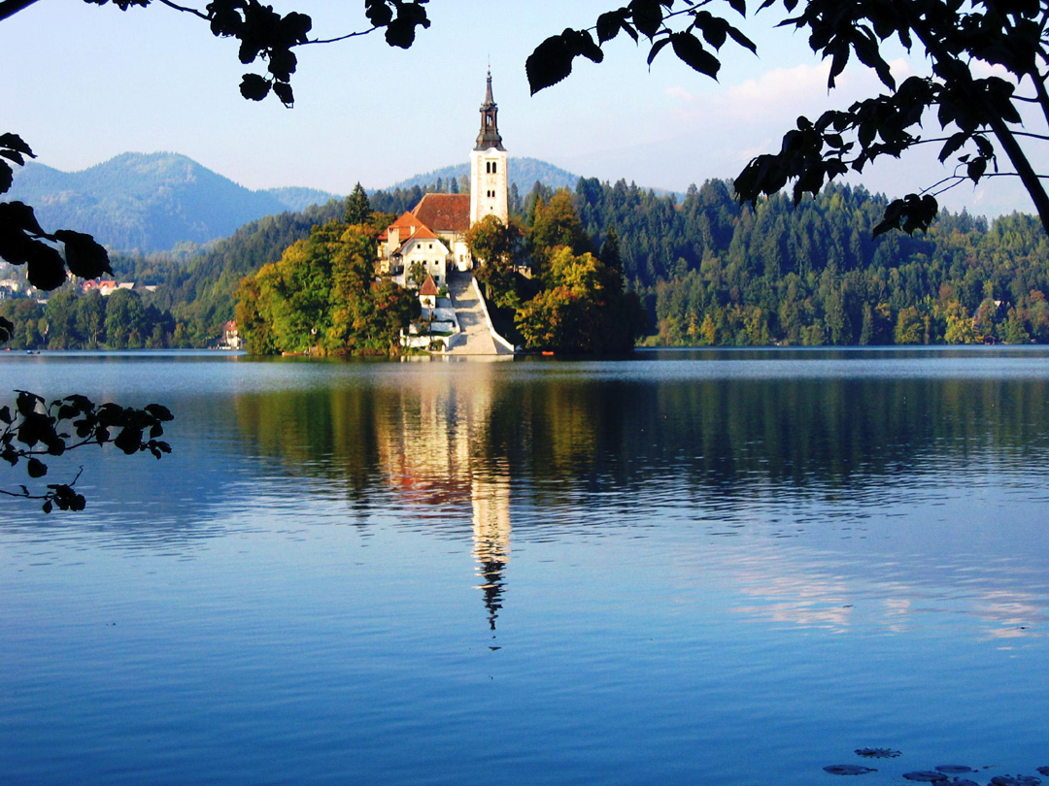

BOHINJSKO JEZERO BLEJSKO JEZERO

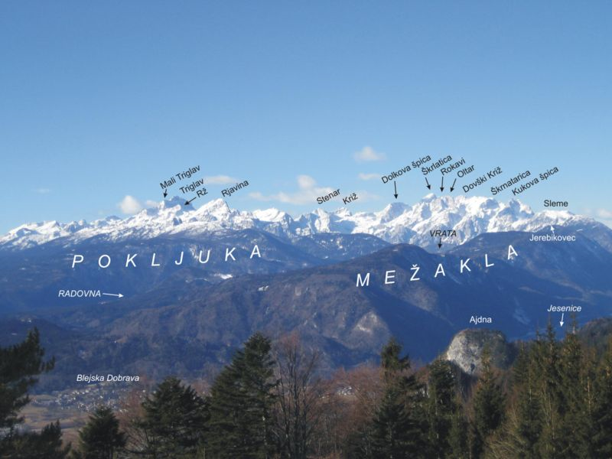

2.2.2 KARAVANKE

Karavanke imajo najbolj izrazito alpsko slemenitev v smeri zahod – vzhod in najbolj razpotegnjeno obliko. So najdaljše slovensko gorovje. Njihova slemena se vlečejo 120 kilometrov daleč od Trbiža do Slovenj Gradca. Po njihovem razvodnem grebenu poteka državna meja z Avstrijo. Čez karavanške prelaze potekajo ceste med Zahodno in Jugovzhodno Evropo. Tvorijo tudi ločnico med Avstrijsko Koroško in Gorenjsko.

Karavanke delimo na Srednje, Zahodne in Vzhodne Karavanke.

Najvišji vrh je Stol, ki meri 2236 m.

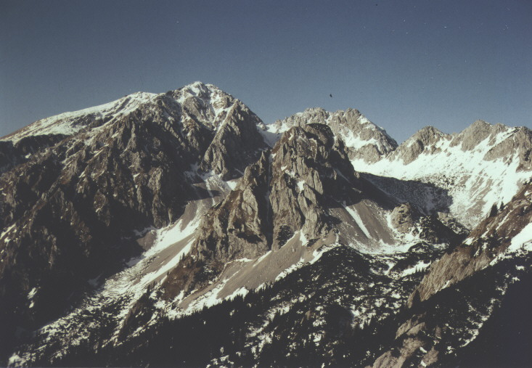

STOL

Karavanke so najbolj prepoznavne po pravem naravnem čudu, ki jih v mesecu maju namesto snega pobeli: to so narcise oziroma v jeziku domačinov KL'UČAVN'CE.

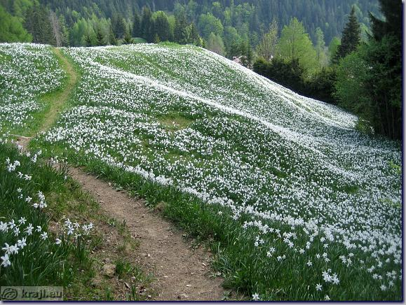

Vrhovi, sedla, vasi in druge zanimivosti Karavank so večinoma lahko dostopni, zato je to gorovje zelo priljubljeno med pohodniki.

MITJA KOŠIR:

»…resnica, ki jo vem iz lastnih izkušenj, pa je, da ga ni iskalca miru in tišine, ki ga Karavanke ne bi osvojila za vse čase…«

POMEMBNEJŠI VRHOVI:

Stol (2236 m), Vrtača (2180 m), Kepa (2143 m), Košuta (2133 m), Peca (2126 m), Veliki vrh v Košuti (2088 m), Begunjščica(2063m), Košutica (1968 m), Dovška Baba (1892m), Golica (1835 m) in Klek (1754m)

2.2.3 KAMNIŠKO-SAVINJSKE ALPE

Kamniško-Savinjske Alpe so nekakšna različica Julijskih Alp. Razlikujejo se le po obsegu in višini najvišjih vrhov. Po obsegu so manjše, višina vrhov pa je nižja. Na vzhodu segajo do Pake in srednje Savinje, na severu so zaraščene s Karavankami, na jugozahodu pa prehajajo prek dolin v predalpsko hribovje.

Najvišji vrh v Kamniško-Savinjskih Alpah je Grintovec (2558 m).

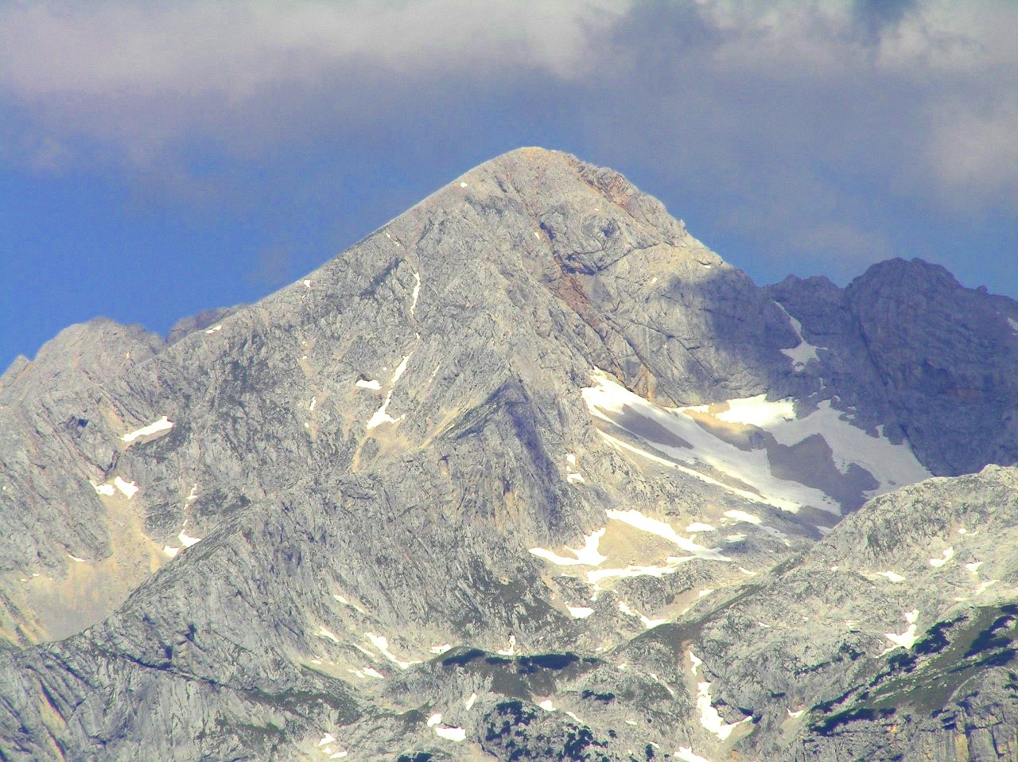

Najbolj znana je Velika planina, ki je tudi največja visokogorska pašna planina na Slovenskem.

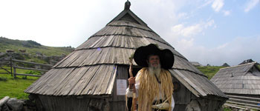

Skozi Kamniško-Savinjske Alpe pritekajo tri reke: Kokra, Kamniška Bistrica in Savinja. V porečju Savinje je najbolj znana dolina Logarska dolina.

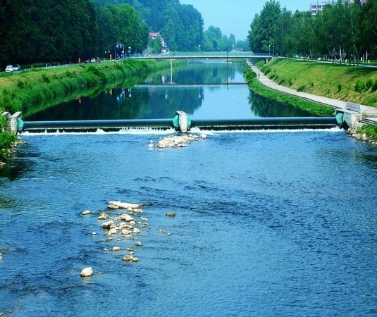

SAVINJA

Kamniško-Savinjske Alpe so najbolj znane po jamah in najdbami prazgodovinskega človeka v jami Potočka Zijalka pod Olševo. Naš raziskovalec paleolitik in profesor Srečko Brodar je v njej našel orodje človeka iz pozne ledene dobe. Človek je v jami živel pred do 30000 leti.

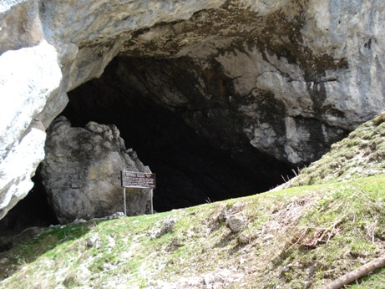

2.3 GEOLOŠKA ZGRADBA

Julijske Alpe gradijo gorske usedline, apnenec in dolomiti, zato so stene strme, vrhovi in grebeni pa zobčasti in ostri. Med gorskimi verigami ležijo globoke ledeniške doline(dolina potoka Mala Pišenica).

Tudi v Kamniško-Savinjskih Alpah med kamninami prevladujeta apnenec in dolomit. Tu je veliko ledeniško preoblikovanih dolin. Nastale so tudi visokogorske uravnave(Velika planina).

V Karavankah je prepustni apnenec le v višjih predelih. Nižje prevladujejo vododržne metamorfne kamnine.

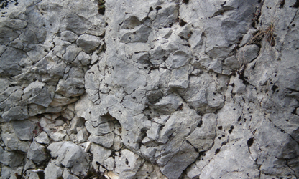

2.4 PODNEBJE

Za Alpske pokrajine je značilno gorsko podnebje. V primerjavi z ostalimi pokrajinami v Sloveniji imajo alpske pokrajine pozimi podpovprečno temperaturo in nadpovprečno letno količino padavin.

Temperature se spreminjajo glede na nadmorsko višino- »navzgor« padajo. Poleti je temperatura med dolino in goro zelo različna, pozimi pa so razlike manjše.

Količina padavin se znižuje od zahoda proti vzhodu. V Julijskih Alpah, v primerjavi s Karavankami in Kamniško-Savinjskimi Alpami pade več padavin.

Zaradi temperaturnih razlik pa so se v Alpskih pokrajinah najbolj jasno izoblikovali višinski pasovi.

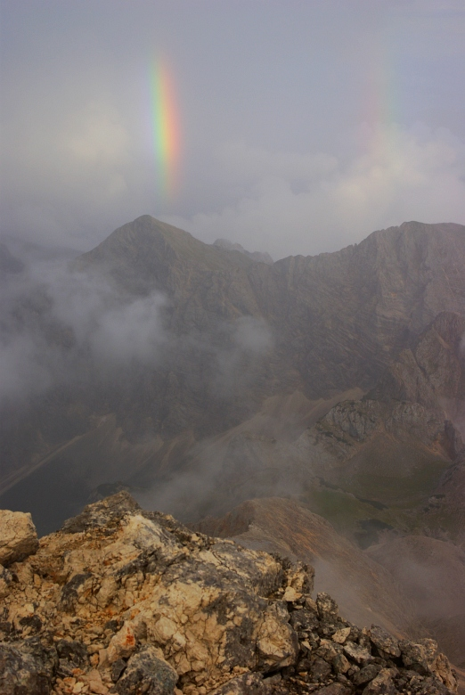

3.1 GOSPODARSTVO

Domačini so se v preteklosti preživljali predvsem s kmetijstvom, največ z živinorejo in poljedelstvom. Možnosti za gospodarsko izrabo so dokaj neugodne. Pomembno dejavnost v okviru živinoreje je predstavljalo planinsko pašništvo. Na alpskih traviščih so kmetje pasli govedo, mleko pa so predelovali v mlečne izdelke.

Kmalu se je pojavilo opuščanje planin, ki niso imele dobre prometne povezave z dolino. Tako danes le še nekaj planin ohranja svojo prvotno funkcijo, planinsko pašništvo, a le redke tudi predelavo mleka in prodajo mlečnih izdelkov.

3.2 PREBIVALSTVO

Poselitev alpskih pokrajin je zaradi velikih naklonov površja, višje nadmorske višine in vodo propustnostih kamnin zelo redka. Poseljena so predvsem dna kotlin in večjih dolin, pa še to ne povsod. Samotne kmetije in manjši zaselki ležijo večinoma na prisojna strani alpskih pokrajin, zlasti Karavank, ki so sestavljene iz vodo nepropustnih kamnin. Delež prebivalstva se ukvarja s kmetijstvom in turizmom hkrati- KMEČKI TURIZEM.

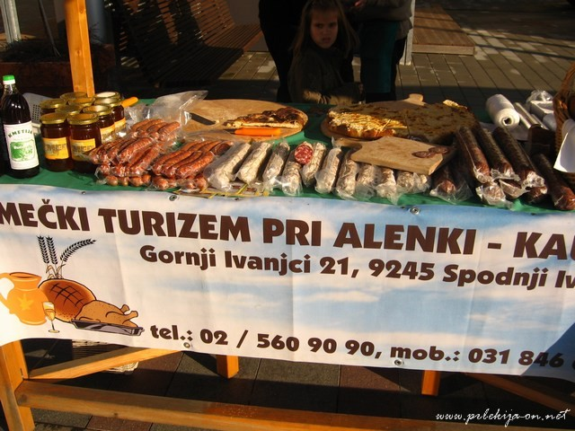

3.3 KULTURNA DEDIŠČINA

Tradicionalne kmečke in pašniške dejavnosti igrajo pomembno vlogo pri ohranjanju biotske raznovrstnosti.

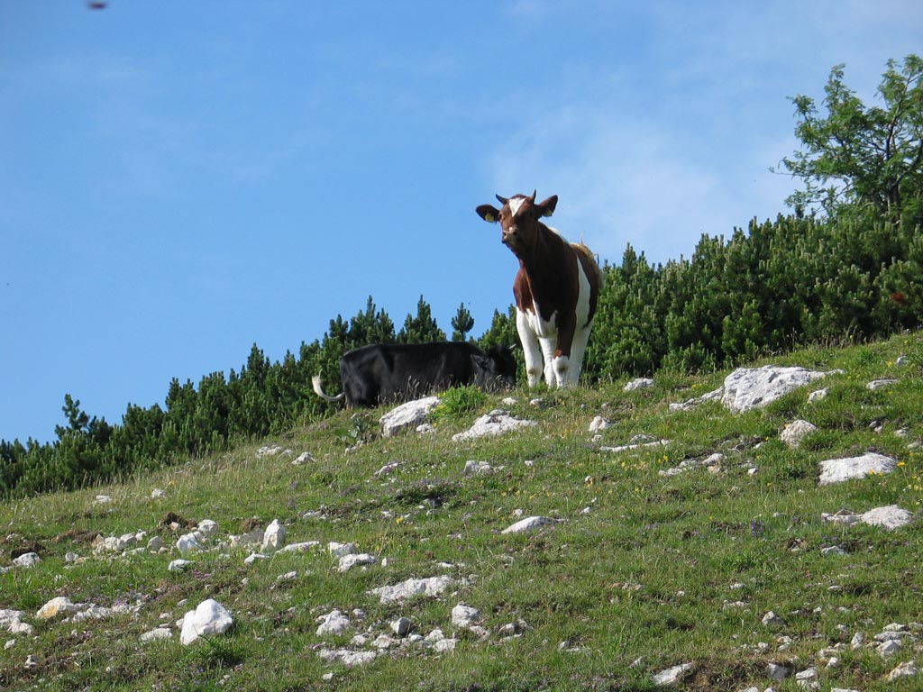

Zelo bogata je tudi arhitekturna dediščina:

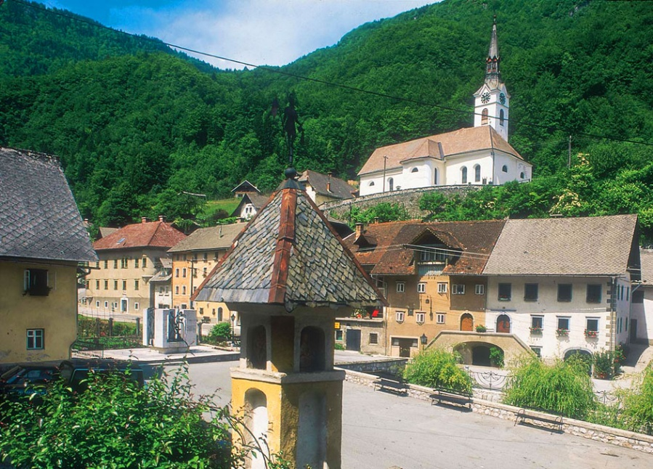

Na ljudsko stavbno dediščino opozarjajo **stare kmečke hiše in kozolci.**

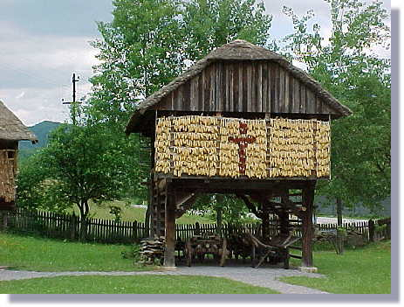

3.4 TRIGRAVSKI NARODNI PARK

Triglavski narodni park (TNP) je edini narodni park v Sloveniji. Ime je dobil po Triglavu, ki se v osrčju parka dviguje najvišje (2864 m) in je hkrati tudi najvišji slovenski vrh. Velja za simbol slovenstva in je tudi na slovenskem grbu in zastavi.   
Razprostira se na severozahodu Slovenije ob meji z Italijo in blizu meje z Avstrijo. Skoraj popolnoma se prekriva z Vzhodnimi Julijskimi Alpami. Obsega štiri odstotke površine Slovenije. Osrednje poslanstvo javnega zavoda TNP je varovanje narave, opravlja pa tudi strokovne in raziskovalne naloge. V Triglavskem narodnem parku so bile v preteklosti zlasti pomembne štiri gospodarske dejavnosti: fužinarstvo, oglarstvo, planšarstvo in gozdarstvo. Današnji človekov vpliv je v osrednjem delu parka pretežno sezonski - poleg planšarstva in gozdarstva ima pomemben vpliv tudi turizem.

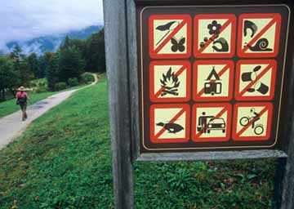

PREPOVEDI V TNP

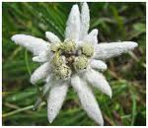

3.5 RASTLINSTVO IN ŽIVALSTVO

Rastlinstvo v naših Alpah je značilno alpsko. Spreminja se z višinskimi pasovi. Na dnu kotlin in dolin je listnati gozd, ki se prepleta s travniki in njivami. Za listnatim gozdom sledi mešani, nato iglasti gozd (1000m-1700m). Kmalu ga začnejo prekinjati planinski pašniki, planine. Nad iglastim gozdom se zvrstita pas ruševja in gorskega travniškega rastlinstva. Nad njima je pas grušča in golega skalovja.

[Slovenske Alpe](http://www.slovenian-alps.com/si/178) privlačijo botanike iz vsega sveta. Tu rastejo številne endemične rastline, mnoge so poimenovane po slovenskih odkriteljih (Zoisova zvončica). Alpsko cvetje je najlažje opazovati spomladi na vsakoletnem[Festivalu alpskega cvetja](http://www.bohinj.si/alpskocvetje/) v [Bohinju](http://www.slovenian-alps.com/si/100), v okviru katerega so na voljo tudi številni botanični izleti.

Posebnost so rastline poimenovane po Alpah: Triglavski svišč, triglavski dimek, planika,…

V [Triglavskem narodnem parku](http://www.slovenian-alps.com/si/98) lahko z malo sreče najdemo **planinskega orla** in beloglavega **jastreba,**  ali pa prisluhnemo pesmi **divjega petelina** – ruševca.

Tu lahko srečamo tudi rjavega medveda, ki se od časa do časa priklati z juga.

Dvoživke predstavlja črni ali planinski močerad, ki se na površju pojavi, ko je dovolj vlažno. Njegov sorodnik je planinski pupek, ki ga najdemo na dnu večjih stalnih mlak in jezerc.

Med ribami je najbolj znana soška postrv, ki je omejena na Sočo s pritoki.

V TNP živita tudi dva strupena plazilca, gad, ki ga najdemo predvsem v visokogorju, kamor ga je izrinil uspešnejši modras. Na območju parka najdemo še svizce in alpskega kozoroga, ki so jih zaradi izumrtja sedaj ponovno naselili.

**Veliko rastlin in**  **živali je zavarovanih, saj jih je človek že skoraj iztrebil!**

**4 ZAKLJUČEK**

Prišla sem do konca seminarske naloge. Nisem si mislila, da se bom ob delu toliko naučila. Pretresli sta me ogroženost in izumiranje živali, prevzela me je lepota planin, navdušile so me številne možnosti za izlete… Ob delu sem uživala in želim si, da bi še kdaj imeli podobne naloge!

**5 VIRI IN LITERATURA**

* [wikipedia.org](http://sl.wikipedia.org). (online). (Citirano 2010-05-02). Dostopno na naslovu: <http://sl.wikipedia.org>
* julijske-alpe.com. (online). (Citirano 2010-05-02). Dostopno na naslovu: [www.julijske-alpe.com](http://www.julijske-alpe.com)
* slovenian-alps.com. (online). (Citirano 2010-05-02). Dostopno na naslovu: [www.slovenian-alps.com](http://www.slovenian-alps.com)
* gore-ljudje.net. (online). (Citirano 2010-05-02). Dostopno na naslovu: [www.gore-ljudje.net](http://www.gore-ljudje.net)
* tnp.si. (online). (Citirano 2010-05-02). Dostopno na naslovu: [www.tnp.si](http://www.tnp.si)
* hribi.net. (online). (Citirano 2010-05-02). Dostopno na naslovu: [www.hribi.net](http://www.hribi.net)
* ksa.si. (online). (Citirano 2010-05-02). Dostopno na naslovu: [www.ksa.si](http://www.ksa.si)
* planinec.si. (online). (Citirano 2010-05-02). Dostopno na naslovu: [www.planinec.si](http://www.planinec.si)
* karavanke.si. (online). (Citirano 2010-05-02). Dostopno na naslovu:www. karavanke.si
* MLAKAR, V. *100 družinskih izletov po Sloveniji.* Ljubljana: Mladinska knjiga, 2006
* *Rastline in živali okrog nas.* Ljubljana: Državna založba Slovenije, 1993
* STELE, F. *Triglav : sveta gora Slovencev.* Ljubljana: Mladinska knjiga, 2003.